冷轧合同计划自动排程

整合、梳理当前3#连退合同计划规则如下表：
产线 | 规则类型 | 规则名称 | 规则内容 | 备注
3#  连退 | 客观规则  （公共/硬性） | 整体辊期规则 | 宽度从宽到窄，先到先排、  入口厚、温度、粗糙度等跳变
3#  连退 | 客观规则  （公共/硬性） | 辊期划分规则 | 不同牌号合同的排产时间安排（每个月固定某时间段）
3#  连退 | 客观规则  （公共/硬性） | 辊期内集批规则 | 不同合同间的衔接过渡规则
3#  连退 | 客观规则  （公共/硬性） | 合同宽度过渡 | 不用合同间宽度的跳变规则
3#  连退 | 客观规则  （公共/硬性） | 计划停机与检修 | 产线主设备的生产运行情况
3#  连退 | 客观规则  （公共/硬性） | 合同时间窗口 | 三个辊期间的合同时间规则
3#  连退 | 主观规则  （柔性/特有） | 辊期调配规则 | 三个辊期间动态调配和平衡
3#  连退 | 主观规则  （柔性/特有） | 其他需转化、避免的模糊性规则 | 尽量、最好、尽可能不、、  对策：分析根源，规则量化

规则业务概述
（1）合同计划输入、输出整体描述：
功能描述 | 基于机组产能、该工序的生产规则、前后库存状态，产品交期，对待排合同进行排序、调整、优化，编制合同计划。
输入 | - 公司月销售合同计划结合月度产销平衡会销售接单和前期遗留合同计划等  - 产能分析、物料属性、运输能力和库存状态等  （一个范围，动态变化），产能计划合同计划既要上到月的大维度，又要可支撑到日的精细，承上启下  - 物料生产调整、运输计划、库存规划、组炉组浇、热轧生产、集批以及转储计划，以及各产线月度定期和临时检修计划等  - 生产合同制程  - 生产合同各工序欠量  - 生产合同交货期  - 机组产能
输出 | - 合同计划
业务规则 | - 生产合同集批规则  - 各工序间转运成本/冷却时间规则  - 各机组可生产工序规则  - 各机组生产速度规则
优化流程 | - 生产合同钢种、组距分析及集批  - 建立混合整数线性规划模型，利用求解器进行求解验证模型正确性  - 自主设计优化算法，求解经验证的数学规划模型

- 合同计划输入、输出整体描述：
结构化建模，函数封装，批量计划 日计划 相互迭代反馈
合同的分堆，相当于聚类分析（规则），并具备后评价，比如能联动炼钢的合理性和高效性、对过渡料使用的合理性。
合同计划的两个层面：
最近一周的作业计划和合同计划联动
一周之外的合同计划只关注合同排程，不联动作业计划，也就是作业计划到每周即可。

3#连退合同计划，主要内容是组织、生成和优化以月度为单位的宏观的连退合同生产计划，该计划本质上是为了服务于末道工序（3连退），以末道工序的产品交期作为判断合同兑现率的主要依据。通过自后向前的工序物流递推，获得前序工序的初步合同计划，即各个合同期望完成的时间（最晚完成的时间）。
受制于各个工序不同的作业处理方式、加工工艺和产线配置等因素，生产的物料顺序和集批规则有显著的差异，因此前序工序的合同计划，一方面必须结合当前工序的作业计划规则进行调整，具体地，以3酸轧为例，3酸轧主要的规则分为乳化液浓度规则、带钢宽厚跳跃规则以及轧辊换辊规则，因此合同计划应当尽量按照这些规则满足的方式进行集批，最终简化作业计划排程的难度，实现降低对过渡料的使用，提高生产效率。另一方面受制于交叉供料的影响，当前工序的机组并不能仅为个别工序供料，应当维持后工序的仓储平衡。
综上因素，合同计划的难点在于拥有复杂作业计划规则和多产线供料的机组，既要满足机组的连续生产要求，又要维持对后工序机组的合同交期，这就对合同计划排程提出更高的要求。
本项目采用数学建模与启发式算法结合的方法，既能获得高质量优化效果，又能根据现场实际复杂的业务需求进行灵活调整，对多目标多场景下的合同计划排程问题进行有效解决。搭建合同作业计划协同优化系统（OICOS）自动运行优化模型、跟踪合同信息、处理动态事件、分析排程结果以及数据可视化，实现有效的、稳定的、有鲁棒性的合同计划排程问题解决方案。
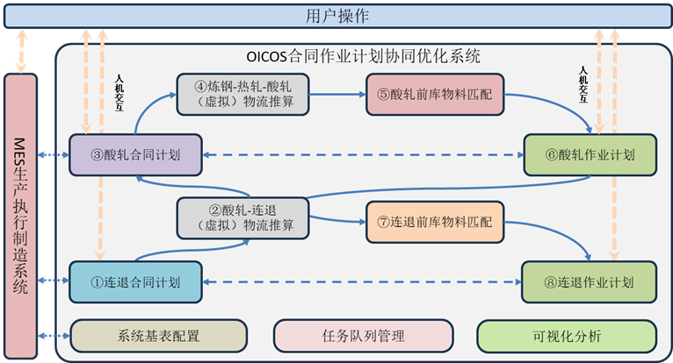
1) 用户操作界面：提供人机交互；
2) 连退合同计划模块：用于组织、生成和优化以月度为单位的宏观的连退合同生产计划，该模块本质上是为了服务于末道工序（3连退），以末道工序的产品交期作为判断合同兑现率的主要依据；
3) 酸轧合同计划模块：基于2）连退合同计划模块的结果，结合物流推算，组织、生成和优化以月度为单位的宏观的酸轧合同生产计划，该模块与2）不同，作为重要的生产工序，需要向多个后道工序供料，不能仅简单地服务于连退；
4) 连退作业计划模块：在满足机组作业计划生产规则的前提下，尽可能地遵循2）连退合同计划模块的结果，将以合同为单位的计划落实到以物料为单位的计划。
5) 酸轧计划模块：在满足机组作业计划生产规则的前提下，尽可能地遵循3）酸轧合同计划模块的结果，将以合同为单位的计划落实到以物料为单位的计划。
系统运行流程：
- 用户操作触发（自动触发），系统开始准备排程所需数据
- 3#连退合同计划排程模块运行，依照3#连退合同规则并结合作业计划规则等进行调整，输出3#连退合同计划结果
- 依据3#连退合同计划结果进行虚拟物流推算获得初步3#酸轧合同计划信息
- 3#酸轧合同计划排程模块运行，结合作业计划规则和多产线供料情况进行预集批和调整，输出3#酸轧合同计划结果
- 依据3#酸轧合同计划结果进行虚拟物流推算并匹配3#酸轧前库（虚拟）物料。
- 依照3#酸轧合同计划的时间节点，对酸轧前库（虚拟）物料进行预排程并优化，获取可行的3#酸轧作业计划，如无法获取可行的3#酸轧作业计划，反馈调整信息至3#酸轧合同计划排程模块并回到4）继续运行。
- 依据3#酸轧作业计划，结合虚拟物流推算并匹配3#连退前库（虚拟）物料
- 依照3#连退合同计划的时间节点，对3#连退前库（虚拟）物料进行预排程并优化，获取可行的3#连退作业计划，如无法获取可行的3#连退作业计划，反馈调整信息至3#连退合同计划排程模块并回到1）继续运行。
考虑到6）8）如果多次回溯运行，必然导致系统运行周期时间冗长，因此可将求解的重点集中于保证近期计划（如开始的第一周）的可行以及目标函数的优化上，在此前提下，适当放松后续计划的约束或暂时忽略部分不可行的限制条件，即可降低系统运行的周期时间。
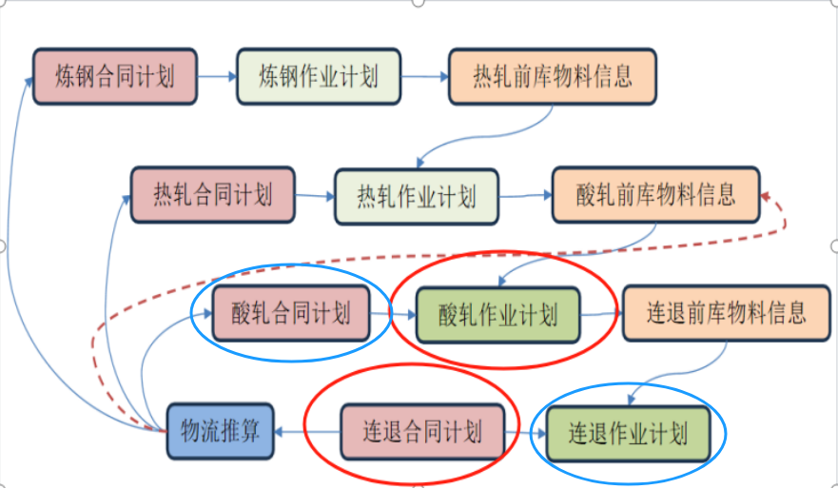

制定3#酸轧合同计划时，需考虑其供料的其他产线数据
初步思路：可获取到后工序产线的库存情况、合同订单量，但因暂未涉及开发后产线的合同计划以及相应衔接规则，暂仅进行基于库存和订单量情况，实现供料平衡及合同交期的预排。

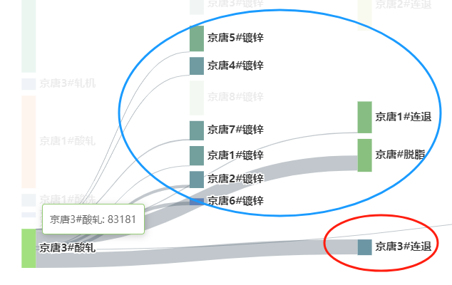

3.1 3#连退合同计划排程规则
三个辊期的合理性
根本性
原则性
突破当前人为经验和形式，站在整体维度上将产品结构、设备装备以及工艺流程的三个维度，结合产品生产结构网络图来确定实际需要多少辊期。
合同计划最终必然落实于作业计划，合同计划的好坏，是否合理取决于是否能够计算出满足当前合同计划的时间节点或生产节奏的作业计划。现有合同计划的规则是本身是基于当前工序设备能力、处理加工工艺等因素，结合客户维系、基本生产节奏、产品质量要求等经验形成的一种排产模式。因此在清晰地了解上述制约因素或要求后，可以突破现有的生产组织模式，依据实际状况灵活组织生产。

3.1.1辊期规则
- 优先级原则：
优先级的概念：比如产能最大化（根据场景不同）、规则的渐变等目标不同。约束是约束，目标要根据场景适配，填写下面列表：
宽度从宽到窄，厚度、温度、粗糙度等约束，先到先排
目标函数 | 场景 | 说明 | 关联/
前后库存与目标库存的差距 | 各个工序满载生产，订单合同量较大 | 调整生产节奏，适当延后高位库存的供料，适当提前低位库存的供料
当前工序实际完成时间与预计完成时间之间的差距 | 按照合同计划的节奏正常供料至前库 | 调整合同计划尽量不违背在当前工序的期望完成时间

- 辊期划分规则：
优化措施：做成优化配置
- 辊期分配规则表
不严格区分几个辊期，配置辊期分配的参数，可区分出
- 目标函数的配置表
明确求解目标，比如配置项中反跳时的后续选择
辊期 | 材料类型 | 时间（日） | 总重量 | 牌号
一 | 普通T料 | [1,10] | [13000,13000] | MR T-4 CA,MR T-5 CA,MR T-3 CA,D T-3.5 CA DI,TH435,TH415,TH460,MR T-4.5 CA
二 | 焊管钢、DR材、T料 | [10,20] | [4000,17000] | SHG2,L DR-8 CA,MR DR-8 CA, DR-7MCA,TH520,TH550,TH580,TH620,MR DR-9 CA,MR DR-7 CA,MR DR-7.5 CA
三 | T类料（厚度大于等于0.27） | [20,30] | [3000,11000] | MR T-4 CA,MR T-5 CA,MR T-3 CA,D T-3.5 CA DI,TH435,TH415,TH460,MR T-4.5 CA
- 辊期调配规则：
当本月度的第二个辊期重量小于1w时从本月度的前一个辊期抽调合同至该辊期内生产，由于需要遵循规则（1），因此第二个辊期新增的合同必须保证其宽度小于等于其末尾合同的宽度；
当本月度的第三个辊期，依据机组产能和损耗率推算，当前已经编制的合同计划不足以持续生产至本月月底（6月29日13:00 至6月30日24:00），则从下个月度初的第一个辊期的合同中抽调，补充合同满足本月第三个辊期的正常生产（但第三个辊期不能抽调下个月度初的第一个辊期的红牛铁合同）；
类似地，第三个辊期抽调合同时也应遵循。
- 辊期内集批规则：
焊管钢、DR内部不能插入其他类型的材料；
产品最终用途含“功能性”不能插入其他用途产品，宽度1035mm集批、858-862mm集批；
（MR T-4 CA,MR T-5 CA）同一个规格不要分开做，不能抽调，确保在在同一集批内生产。
- 合同宽度过渡：
相邻两个合同的过渡宽度跳跃大小不超过50；
- 计划停机与检修：
依据各个辊期的实际的生产量在工作日插入检修计划，第一个辊期结束后进行为时23小时的检修，第二个辊期结束后进行为时4小时的检修，第三个辊期结束后进行为时4小时的检修。
- 合同时间窗口：
本月度的第一个辊期和第二个辊期中不得出现下一个月度下传的合同（避免过早干探头）。
====================================================

3.2 3#酸轧作业计划排程规则

3.2.1乳化液浓度规则
（1）乳化液浓度变化基本规则：乳化液浓度的过渡遵循从“低→中→高→中→低”的原则逐步循环过渡方式进行波浪式排产。排产序列具体规则如下:
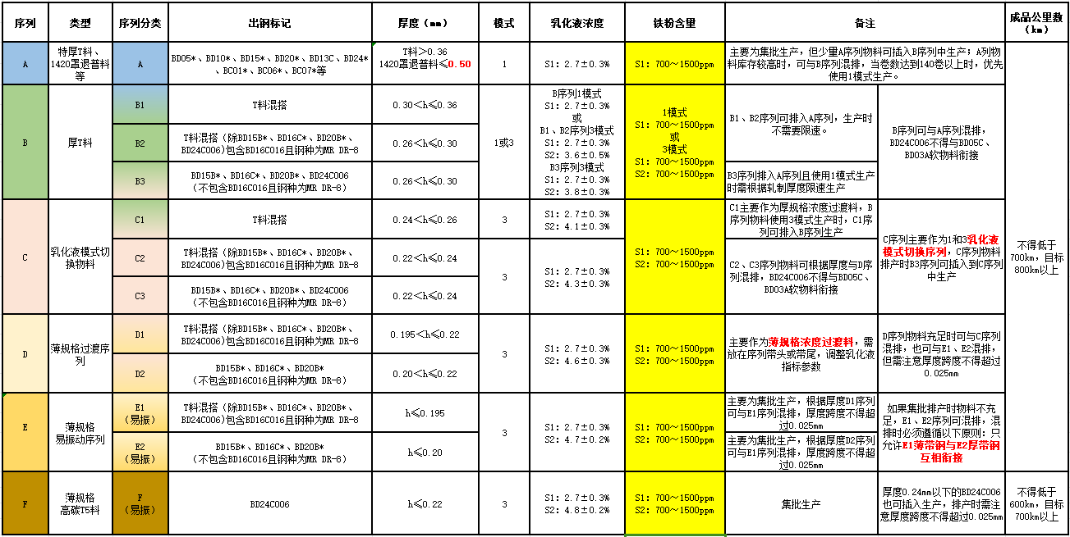
- 波浪式排产主要是指乳化液浓度以及铁粉含量等参数指标的稳定循环过渡，其循环过渡顺序为：A序列→B序列→C序列→D或E序列→F序列→D或E序列→C序列→B序列→A序列；
- T料序列排产长度需按照酸轧成品千米数来排产（按照酸轧换辊规则），建议序列排产长度按照在上述表中成品公里数的2倍来排产；
- 出钢标记BD16C*种类较多，对于出钢标记为BD16C016且钢种牌号为MR DR-8的物料，由于其屈服强度较低与其他BD16C*物料差异较大，需特殊对待，将其全部归类到T料混搭（除BD15B、BD16C、BD20B、BD24C）这一分项中排产，即T料混搭（除BD15B、BD16C、BD20B、BD24C）这一分项包含钢种牌号为MR DR-8的BD16C016。
- A序列物料原则上需集批生产，生产时乳化液使用1模式，考虑到乳化液模式切换对其浓度有较大影响，因此排产时需达到140卷以上。当物料不足时，B序列可与A序列混排。当B3序列使用1模式生产时需限速生产，带钢厚度0.26mm＜h≤0.27mm时限速1500mpm，0.27mm＜h≤0.28mm时限速1550mpm，0.28mm＜h≤0.29mm时限速1600mpm生产，0.29mm＜h≤0.30mm时限速1650mpm生产，其中高碳T5料需按低于此限速规则50mpm生产。
- B序列物料可单独排产，也可分别与A序列或C序列混排，混排时需注意厚度跨度。当B序列与A序列混排时且卷数达到140卷以上时乳化液使用1模式生产；当B序列与C序列混排时乳化液必须使用3模式，使用3模式时B3序列不需要限速生产。
- C序列可单独排产，其主要作为乳化液模式切换过渡序列，根据物料厚度可与B序列混排，也可与D1、E1序列混排。C序列（除BD24C006）可作为A、B序列与D、E序列的浓度过渡料。根据库存情况可适当留一些极宽或极窄料，放在序列首尾，以起到乳化液浓度过渡作用；
- D序列主要作为薄规格浓度过渡料使用。当物料充足时，可根据物料厚度插入到C序列（C序列主要指C2、C3序列），也可与E1、E2序列混排。与E1、E2序列混时厚度跨度不得超过0.025mm，不可批量薄厚规格来回穿插，如批量0.214mm不能直接衔接批量0.184mm带钢；
- E序列属于薄规格易振动序列，带钢牌号、厚度对乳化液的浓度、温度等指标要求更高，原则上E1与E2分别集批生产，如果排产物料不充足时，E1、E2序列可混排，混排时必须遵循以下原则：E1薄带钢可与E2厚带钢互相衔接，如0.184mm的BD10B016可与0.2mm的BD20B006互相衔接；
- F序列为薄规格高碳T5料，属于易振动序列，目前为集批生产。对于厚度0.22mm＜h≤0.24mm范围内的高碳T5的，也可根据厚度插入到F序列中生产；
- 按照波浪式排产规则，当物料不足无法满足整序列排产时，需根据乳化液浓度、铁粉含量等指标变化使用浓度过渡料，浓度过渡料一般放在序列头部或尾部，便于更好的调整参数。作为浓度过渡料使用时，排产卷数不得低于15卷，给予乳化液参数一定的调整时间；
- 根据规定红牛铁需要集中排产，由于换辊后带钢板形较差，因此在生产红牛铁之前，至少安排3卷类似规格物料进行过渡。检修启车后，在生产红牛铁、高碳T5料之前，至少安排一个辊期的T料混搭序列（B、C、D序列）作为过渡。
- 为了尽可能保证换辊后第一卷带钢板形良好，排产时每个序列首卷优先选取罩退物料。
序列 | 类型 | 出钢标记 | 厚度（mm） | 模式 | 乳化液浓度（试验） | 铁粉含量 | 备注
普料 | 连退、罩退、镀锌、彩涂等 | AC06A*、AC06A*、BC02A*、AC105*、BC06C*、BC079*等 | h≤0.65 | 4 | S1：2.3±0.2%  S3：0.5±0.3% | 600～1200ppm | 原料厚度跨度不准超过0.6mm，排产重量原则上不得低于4000吨。
- 原则上安排1420酸轧生产的普料厚度h≤0.65mm，每次至少安排4000吨以上；
- 由于A序列生产时乳化液需使用1模式，考虑乳化液模式切换对浓度的影响，因此在生产普料之前尽可能安排A序列生产；
- 普料生产之后尽可能衔接A序列或B序列。
- 当普料生产前为D、E、F序列时，生产完普料之后也可衔接C序列；
- 普料生产完毕后不可直接生产D、E或F序列，需要生产时至少安排15卷以上C序列物料作为浓度过渡料。

3.2.2带钢厚度宽度跳跃规则
（1）基本原则：薄带钢跨度小厚带钢跨度大，随着带钢厚度增大而增大。
T料以及DR材厚度、宽度跨度原则如下：
T料（T1、T2、T2.5、T3、T4、T5、DR）
成品厚度h（mm） | 来料厚度H（mm） | 入口厚度允许最大跳跃(mm) | 出口厚度允许最大跳跃（mm） | 允许最大宽度跳跃（mm）
h＜0.15 | 1.6、1.8 | ±0.2 | ±0.025 | 50
0.15≤h＜0.16 | 1.7、1.8 | ±0.2 | ±0.025 | 50
0.16≤h＜0.18 | 1.8 | ±0.2 | ±0.025 | 50
0.18≤h＜0.22 | 2 | ±0.3 | ±0.03 | 50
0.22≤h＜0.24 | 2.2 | 1.9~2.6 | ±0.03 | 50
0.24≤h＜0.30 | 2.3 | 2.0~2.8 | ±0.03 | 50
0.30≤h＜0.35 | 2.5 | 2.1~3.0 | ±0.05 | 60
0.35≤h＜0.40 | 2.6 | 2.2~3.2 | ±0.05 | 60
0.40≤h＜0.55 | 2.8 | 2.2~3.4 | ±0.1 | 100
普料厚度、宽度跨度原则如下：
IF钢
成品厚度h（mm） | 来料厚度H（mm） | 入口厚度允许最大跳跃(mm) | 出口厚度允许最大跳（mm） | 允许最大宽度跳跃（mm）
0.20≤h＜0.30 | 2 | ±0.3 | ±0.05 | 50
0.30≤h＜0.40 | 2.3 | ±0.3 | ±0.1 | 100
0.40≤h＜0.50 | 2.5 | ±0.5 | ±0.1 | 100
0.50≤h＜0.60 | 3 | ±0.6 | ±0.15 | 100
0.60≤h＜0.70 | 3.5 | ±0.6 | ±0.15 | 100
0.70≤h＜0.80 | 4 | ±0.6 | ±0.2 | 120
0.80≤h≤1.00 | 4 | ±0.6 | ±0.2 | 130

LCAK
成品厚度h(mm) | 来料厚度H(mm) | 入口厚度允许最大跳跃(mm) | 出口厚度允许最大跳跃（mm） | 允许最大宽度跳跃（mm）
0.20≤h＜0.30 | 1.8 | ±0.2 | ±0.05 | 50
0.30≤h＜0.40 | 2 | ±0.3 | ±0.1 | 100
0.40≤h＜0.50 | 2.3 | ±0.3 | ±0.1 | 100
0.50≤h＜0.60 | 2.5 | ±0.5 | ±0.15 | 100
0.60≤h＜0.70 | 3 | ±0.6 | ±0.15 | 100
0.70≤h≤1.00 | 3.5 | ±0.6 | ±0.2 | 100
h>1 | 4 | ±0.6 | ±0.2 | 100
- 一个排产序列内需执行成品宽度由宽到窄的排产原则， SG2及以下表面级别的内供冷轧料允许出现宽度反跳。此外，排产时为了前后物料更好的衔接，宽度反跳不得超过4mm（即目标宽度不得超过本序列已轧带钢宽度4mm）。
- 检修前尽量安排在厚度h≥2.0mm的原料上停车；为了减少扇形块切换，尽量在检修前或检修启车后安排普料生产；为了减少乳化液模式切换，在普料后可接508内径焊管钢及供彩涂物料的普料生产，也可在508内径的普料生产后，再切换610普料；
- 为减少切边剪进、退刀操作，排产时不切边物料可按原料宽度或酸轧成品宽度尽可能集中排产，原料宽度相近的尽量排在一起；普料切边软钢（BE05C、BE019等）生产至少安排连续3卷及以上，3卷以下软钢做不切边处理；
- 序列前后跨度需考虑焊机能力，焊机焊接极限范围要求：宽度跨度不得超过300mm，厚度跨度不得超过0.6mm。

